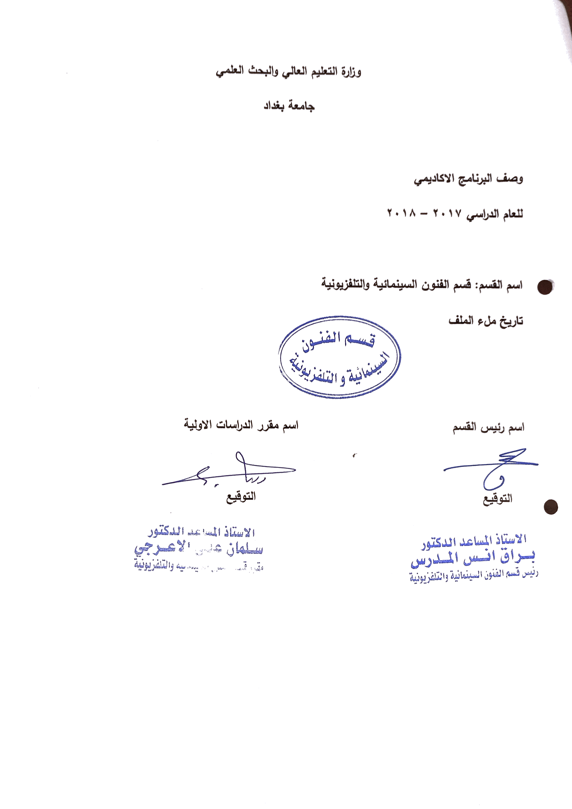
وصف تصميم المنطق الرقمي
مراجعة اداء مؤسسات التعليم العالي ((مراجعة البرنامج الاكاديمي))

وصف المقرر
يوفر وصف المقرر هذا الانجاز مقتضيا لاهم خصائص المقرر ومخرجات التعلم المتوقعة من الطالب تحقيقها مبرهنا عما اذا كان قد حقق الاستفادة من فرص التعلم المتاحة، ولابد من الربط بينها وبين الوصف البرنامج

- المؤسسة التعليمية | كلية الفنون الجميلة
- القسم الجامعي / المركز | قسم الفنون السينمائية والتلفزيونية
- اسم / رمز المقرر | جماليات الاخراج
- اشكال الحضور المتاحة | طلبة الدراسات الصباحية/ قسم الفنون السينمائية والتلفزيونية
- الفصل / السنة | فرع الاخراج – فرع التصوير / المرحلة الرابعة
- عدد الساعات الدراسية (الكلي) | 90 ساعة دراسية
- تاريخ اعداد هذا الوصف
- اهداف المقرر | تعليم الطلبة جماليات الاخراج للسينما والتلفزيون، من خلال التعرف على ماهية نظريات الاخراج واساليبه، وكذلك التعرف على ادوات المخرج في السينما والتلفزيون وفريق عمله، وتعليم الطلبة كيفيات عمل التوظيف الجمالي لعناصر لغة الوسيط السينمائي، وتتبع عمل كل عنصر ومرحلة من مراحل اخراج الفيلم السينمائي او البرنامج التلفزيوني، ابتداءا من السيناريو الادبي ثم السيناريو التنفيذي والمخطط الارضي والستوري بورد وعملية كشف مواقع التصويروكذلك اختيار الممثلين وصولا الى مرحلة المونتاج او الشكل النهائي للفيلم السينمائي او البرنامج التلفزيوني.

9. مخرجات المقرر وطرائق التعليم والتعلم والتقييم
- الاهداف المعرفية
أ 1: تعليم الطالبة على كيفية استغلال المهارات والادوات الاخارجية في قراءة السيناريو وكذلك كيفيات توظيف عناصر اللغة السينمائية جمالياً.

- الاهداف المهارتية الخاصة بالمقرر
ب 1 – شروحات نظرية لكل موضوع اسبوعي على ومن ثم اجراء تطبيقات عملية في الاستوديو السينمائي والاستوديو التلفزيوني على ما تم اخذه وشرحه نظرياً.

طرائق التعليم والتعلم
شرح نظري وتنظيري لكل موضوع اسبوعي داخل القاعة الدراسية وعمل التطبيقات العملية للمادة النظرية في الاستوديوهات ومختبرات المكياج والمونتاج والكرافيك.

طرائق التقييم
- امتحان نظري: بواقع امتحانين في كل فصل
- امتحان عملي: يخضع الطالب المطبق لامتحان عملي على الاجهزة او تنفيذ بعض الافكار البسيطة صورياً.
ج – الاهداف الوجدانية والقيمية
ج 1

طرائق التعليم والتعلم

طرائق التقييم

د- المهارات العامة والتأهيلية المنقولة (المهارات الاخرى المتعلقة بقابلية التوظيف والتطور الشخصي)
د1- واجبات عملية في كتابة سيناريوهات قصيرة وبسيطة، ثم تتبع مراحل تحويل السيناريو الى صورة مرئية.

10. بنية المقرر

الاسبوع | الساعات | مخرجات التعلم المطلوبة | اسم الوحدة / المساق او الموضوع | طريقة التعليم | طريقة التقييم
 | 3 |  | ماهية الاخراج في السينما والتلفزيون | محاضرة نظرية | تقديم بيبر واسئلة مباشرة
 | 3 |  | نظريات الاخراج واساليبه | محاضرة نظرية | تقديم بيبر واسئلة مباشرة
 | 3 |  | ادوات المخرج وفريقه | محاضرة نظرية | تقديم بيبر واسئلة مباشرة
 | 3 |  | السيناريو الادبي والسيناريو التنفيذي | محاضرة نظرية | تطبيقات عملية عن السيناريو الادبي والتنفيذي
 | 3 |  | المخطط الارضي و storyboard | محاضرة نظرية | تطبيقات عملية داخل الاستوديو
 | 3 |  | كشف مواقع التصوير | محاضرة نظرية | واجب اختيار موقع واحد للتصوير مع بيان الاسباب
 | 3 |  | اختيار الممثليين وحركتهم | محاضرة نظرية | تقديم بيبر واسئلة مباشرة
 | 3 |  | جماليات توظيف العدسات | محاضرة نظرية وتطبيقات | تطبيقات داخل الاستوديو عن انواع العدسات
 | 3 |  | جماليات توظيف حجوم اللقطات | محاضرة نظرية وتطبيقات | تطبيقات داخل الاستوديو عن حجوم اللقطات
 | 3 |  | جماليات توظيف حركات الة التصوير | محاضرة نظرية وتطبيقات | تطبيقات عن انواع حركات الة التصوير
 | 3 |  | جماليات توظيف زوايا التصوير | محاضرة نظرية وتطبيقات | تطبيقات عن انواع زوايا التصوير
 | 3 |  | جماليات توظيف تقنيات السرد | محاضرة نظرية | تحضير بيبر واسئلة مباشرة
 | 3 |  | جماليات توظيف المكان / الديكور | محاضرة نظرية | مشاهدة فيلم وكتابة تقرير
 | 3 |  | جماليات توظيف الاكسسوار | محاضرة نظرية وتطبيقات | مشاهدة فيلم وكتابة تقرير
 | 3 |  | جماليات توظيف الازياء | محاضرة نظرية | مشاهدة فيلم وكتابة تقرير
 | 3 |  | جماليات توظيف الاضاءة | محاضرة نظرية وتطبيقات | تطبيقات اساليب الاضاءة داخل الاستوديو
 | 3 |  | جماليات توظيف اللون | محاضرة نظرية | مشاهدة فيلم وكتابة تقرير
 | 3 |  | جماليات توظيف العناصر البلاغية/ الرمز والاستعارة | محاضرة نظرية | مشاهدة فيلم وكتابة تقرير
 | 3 |  | جماليات توظيف الخدع السينمائية | محاضرة نظرية وتطبيقات | تطبيقات للخدع مع مادة المكياج والمونتاج
 | 3 |  | جماليات توظيف الحوار والالقاء | محاضرة نظرية وتطبيقات | تطبيقات ادائية للطلبة
 | 3 |  | جماليات توظيف المؤثرات الصوتية | محاضرة نظرية | مشاهدة فيلم وكتابة تقرير
 | 3 |  | جماليات توظيف الموسيقى | محاضرة نظرية | مشاهدة فيلم وكتابة تقرير
 | 3 |  | جماليات توظيف المونتاج | محاضرة نظرية وتطبيقات | تطبيقات مع مادة المونتاج
 | 3 |  | جماليات توظيف جماليات توظيف التقنيات الرقمية الحديثة | محاضرة نظرية | مشاهدة فيلم وكتابة تقرير
11. البنية التحية: قاعة محاضرات + استوديو سينمائي وتلفزيوني + مختبر صوت + مختبر مونتاج.

- الكتب المقررة المطلوبة
- المراجع الرئيسية (المصادر): | فهم السينما + اللغة السينمائية + المعجم السينمائي + نظريات واساليب + الاخراج السينمائي لقطة بلقطة + جماليات السينما +السينما الرقمية
أ. الكتب والمراجع التي يوصي بها : | (المجلات العلمية، ....): مجلة الاكاديمي، كل المجلات السينمائية العربية.
ب. المراجع الالكترونية، مواقع الانترنيت: | موقع كلية الفنون الجميلة + موقع ويكبيديا + مواقع الميكنك السينمائي + مواقع تخصصية عن السينما
12- خطة تطوير المقرر الدراسي
12. خطة تطوير المقرر الدراسي:

12. خطة تطوير المقرر الدراسي:

12. خطة تطوير المقرر الدراسي:

